Суханов Александр (баритон)  Лауреат международных конкурсов:  - Международный конкурс вокалистов им. М.Глинки  (Россия, Москва 2014)  - Международный конкурс им. В.Стенхаммара  (Швеция, Норрчепинг 2014)  - Международный конкурс молодых оперных певцов им.П.Словцова  (Россия, Красноярск 2015)  - Всероссийский открытый конкурс русского романса  (Россия, Владимир 2013) | 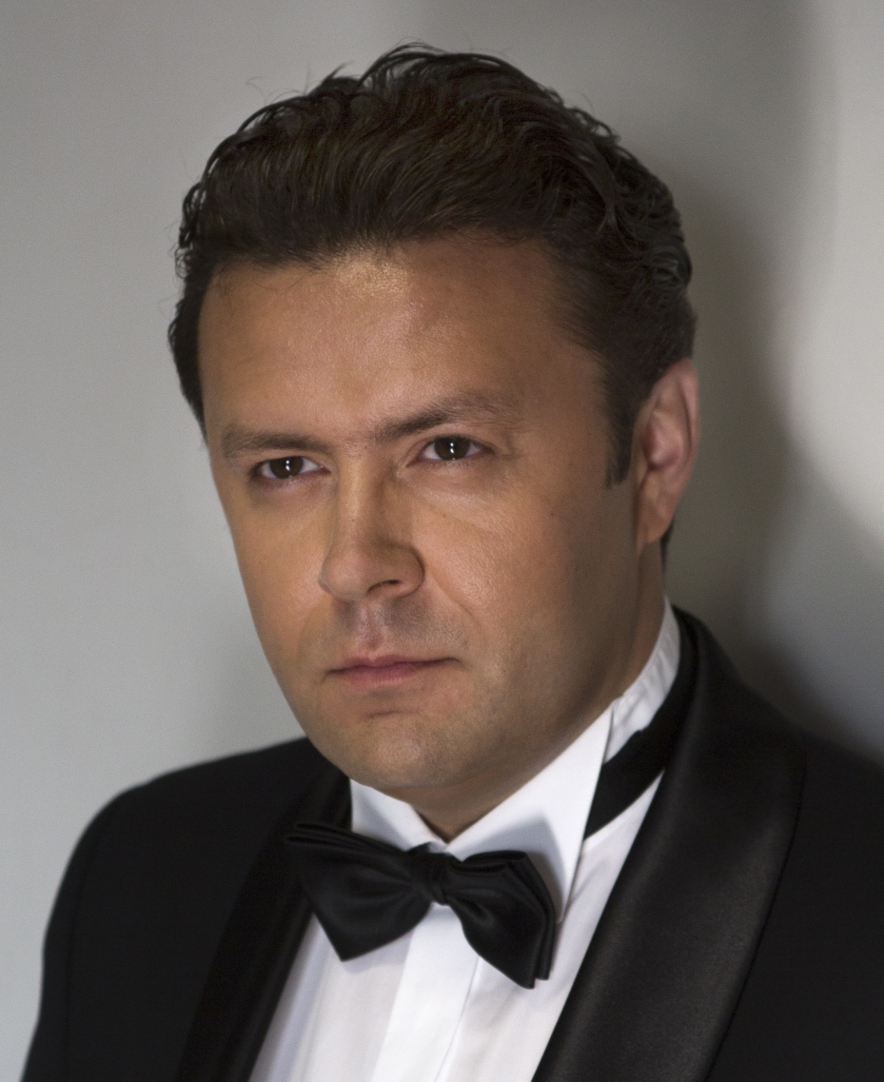

Родился в г. Пермь 07/11/1981г. Выпускник Нижегородской государственной консерватории им. М.И.Глинки (факультет сольного пения) 2005г.
В 2015 году А.Суханов совершенствовал вокальное мастерство у профессора Владимира Чернова (баритон, США), принял участие в Летней программе для молодых оперных певцов в Австрии (Пайербах). Прошел мастер-классы у известного театрального режиссера Tito Capobianco и пианиста Matthias Lademann (Вена).
В 2015г. «Союз концертных организаций России» включил А.Суханова в состав стипендиатов Правительства РФ для 16 молодых деятелей культуры и искусства на 2015г. Также в 2015г. А.Суханову за достижения в музыкальном искусстве присвоено звание лауреата премии губернатора Ярославской области им. Л.В.Собинова.
В репертуар певца входят арии и сцены из опер русских и западноевропейских композиторов, популярные русские романсы, западная камерная музыка, неаполитанские и испанские песни, советские и западные песни из репертуара М.Магомаева, Ю.Гуляева, Ф.Синатры и т.д.
Солист Екатеринбургского академического театра оперы и балета.
Певец сотрудничает с различными коллективами и солистами, а также с Фондом И.К.Архиповой. Участник Международных фестивалей Юрия Башмета, «Тремоло» Тольятти, Фестиваль искусств им. А.Сахарова (Нижний Новгород), «Преображение» (Ярославль, Россия), «Дни Русской письменности и культуры» (Рязань, Россия), «Дни Русской культуры в Риге» (Рига, Латвия), Музыкальный фестиваль (Румыния) и т.д.

Оперные партии:
П.Чайковский, «Евгений Онегин» - партия Онегина,
П.Чайковский, «Пиковая дама» - партия Елецкого,
П.Чайковский, «Иоланта» - партия Эбн-Хакиа,
А.Рубинштейн, «Демон» - партия Демона,
В.А.Моцарт, «Свадьба Фигаро» - партия графа Альмавива,
Дж.Верди, «Il Trovatore» («Трубадур») - партия Графа ди Луна,
Дж.Верди, «Don Carlos» - партия Родриго ди Поза,
Дж.Верди, «Травиата» партия Жоржа Жермона,
Й.Штраус, «Die Fledermaus» (Летучая мышь) - партия Фалька,
Й.Гайдн, Оратория «Времена года» - партия Симона.

Александр Суханов ведёт активную концертную деятельность, успешно выступает в лучших залах Москвы, Санкт-Петербурга, Екатеринбурга, Нижнего Новгорода, Ярославля и др. С успехом гастролировал за рубежом в Великобритании, Швейцарии, Франции, Испании, Швеции, Китае, Чехии, Румынии, Латвии.

www.alexandersukhanov.com тел. +7-915-991-23-81
e-mail: asukhanov81@gmail.com

